**分布式温控系统的需求定义及其领域模型**



2015211306班B组

组员:胡晓妍,迟婧文,魏晓

2018.04.26

**一、运营机制：**

廉价酒店的空调计费系统在中央控制系统里记录每个房间空调的使用情况，包括风速，使用时长，温度，消耗的能量以及产生的费用。用户需要使用空调时自行设置参数，并产生相应费用，离店时查看详单，并结算使用空调产生的费用。

**二、客户使用要求：**

1. 客户要求在房间内温度不适宜时能使用空调调节温度；

2. 可以通过控制面板自行设定目标温度和风速，在达到目标温度后空调自动停止工作。当温度传感器显示房间内温度变化超过一定值时，空调再次工作，使房间内温度达到目标温度。

3. 用户通过风速大小的设定控制被服务顺序，风速调的越大，越先被服务，同时资费也更多。

4. 客户要求实时查看已用空调金额，此金额与空调消耗的能量成正比。客户在离店时可以查看详单进行支付空调费用。

**三、酒店管理方要求：**

1. 酒店管理方要求实时了解各个房间的空调使用情况，调整各个房间优先级，按各种算法进行资源调度。

2. 管理者要求可以查看所有的详单以及各种统计报表。

3. 管理者可以调整空调费率。

4. 空调出现故障时系统应及时通知管理方，管理方得到通知后暂停该房间的预定并派人维修。

5. 有需要的话管理方可以设置不同房间的优先级。比如可设置VIP房间优先被服务。

**四、业务介绍**：

1. n个房间组合成酒店，每个房间里只有一台空调，用房间号标识每个房间，不同房间的空调用房间号标识；

2. 空调的属性有房间号，开关状态，风速，目标温度；

3. 空调和房间之间通过房间号建立一一对应的联系；

4. 房间的属性有房间号，温度，入住的客户；

5. 客户的属性有所住房间号，入住时间，离开时间。客户通过房间号与房间建立联系；

6. 客户通过控制面板了解设置空调运行情况；

7. 中央控制系统记录每台空调的使用情况，可产生详单，账单。

8. 系统管理员可以查看统计报表，维修空调。

9. 前台人员可以在客户离店时给客户提供详单，账单。

10.酒店管理员可以修改系统参数，如每下降一度所需的费用等。

**五、概念类**：

从业务介绍中提取出部分名词作为概念类,如下：

客户，前台，系统（空调）管理员，酒店管理员，空调，酒店，账单，详单，房间，统计报表，中央控制系统，入住登记表，温度传感器，中央控制系统配置说明。

**六、业务流程**：

1. 客户入店，前台为其分配房间，填写登记表；

2. 客户入住，随时可以打开空调使用，打开时需设定目标温度和风速；

3. 空调被打开后，向中央控制系统发送请求，如果系统可以提供服务，便使空调开始工作，若系统不空闲，按照优先级顺序控制所有需要服务的空调，当房间温度到达目标温度，中央控制系统停止为其提供服务；

4. 当温度传感器检测到房间温度变化超过一定范围时，该空调再次向中央控制系统提出请求，如此循环，此过程中系统记录每个空调的使用情况，包括所消耗的能量以及所需支付的金额等信息，生成统计报表；

5. 客户关闭空调后离店，离店时前台提供详单和账单，进行费用结算，然后即可离店。

**七、UML类图：**

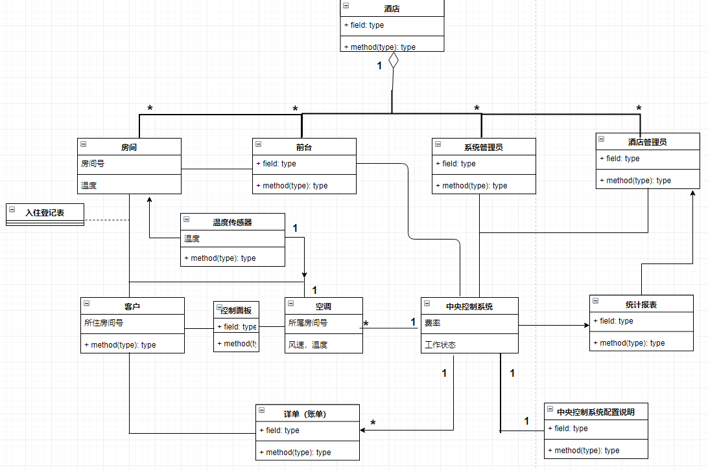

**八、UML活动图：**

